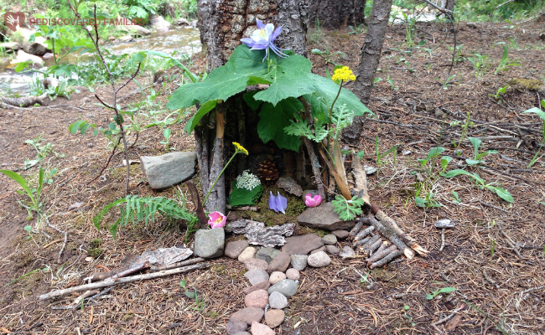

Domeček pro skřítky

Jdi ven na procházku a na pěkném, sluníčkem zalitém místě si postav domeček pro skřítky.
Bude hezké, když ti ho rodiče vyfotí a pošlou mi ho (krychova@zsnaslovance.cz)

